校园失物招领软件设计

一、概述

1.1 产品定义
本校园失物招领系统是面向高校场景设计的一体化数字化管理平台，旨在解决校园里失物与招领信息不对称、人工管理效率低、信息追溯难等问题。系统通过区分学生/老师、失物招领管理员、系统管理员三类用户角色，提供信息发布、审核、查询、认领、账号权限管理、数据统计与维护等核心功能，实现失物招领全流程的规范化、数字化、高效化管理，降低校园物品丢失后的找回成本，提升校园管理服务水平。

1.2 产品目标

1.2.1 核心目标
- 为师生提供便捷的失物招领信息发布、查询、认领渠道，提升失物找回率，减少师生财产损失。
- 为失物招领管理员提供标准化的信息审核、状态管理工具，降低人工审核与台账管理的工作量。
- 为系统管理员提供全局化的权限管控、数据治理能力，保障系统稳定运行和信息合规性。

1.2.2 具体目标
- 信息流转效率：失物/招领信息从发布到审核完成效率提高。
- 业务覆盖度：支持校园内大多数类型的失物（如饭卡、证件、电子产品、等）招领流程管理。
- 数据可追溯：所有未清理的发布、审核、认领操作均留存日志，支持的历史数据查询与导出。
- 系统易用性：师生端和管理员端核心功能操作步骤简化。

二、产品描述

2.1 名词解释
名词 | 定义说明
学生/老师 | 系统基础用户，拥有失物/招领信息发布、查询、认领申请、个人发布记录管理等权限。
失物招领管理员 | 系统业务管理员，负责失物/招领信息审核、物品状态维护、信息更新与通知等核心业务管理。
系统管理员 | 系统超级管理员，负责全局权限、账号、数据、公告等最高级别的系统管控。
待审核（PENDING） | 师生发布的失物/招领信息提交后，尚未经失物招领管理员审核的状态。
已通过（APPROVED） | 失物/招领信息经管理员审核符合规范，正式发布在系统中的状态。
已驳回（REJECTED） | 管理员审核后认为信息不真实、不完整或违规，拒绝发布的状态（需填写驳回理由）。
已取消（CANCELLED） | 发布者在信息”已通过”后主动终止发布的状态。
已完成/已认领（SOLVED） | 管理员完成认领处理后的最终状态。
已归档（ARCHIVED） | 超过认领时效（初始30天）无人认领的物品，管理员标记的封存状态（需记录处理方式）。
认领申请状态（PENDING/MATCHED/REJECTED） | 认领申请单独维护审核状态，已提出申请不直接改变发布信息主状态。
认领申请 | 失主发现需求的失物/招领信息后，向系统提交的物品归还/取回申请（需补充证明信息）。

2.2 产品功能结构图
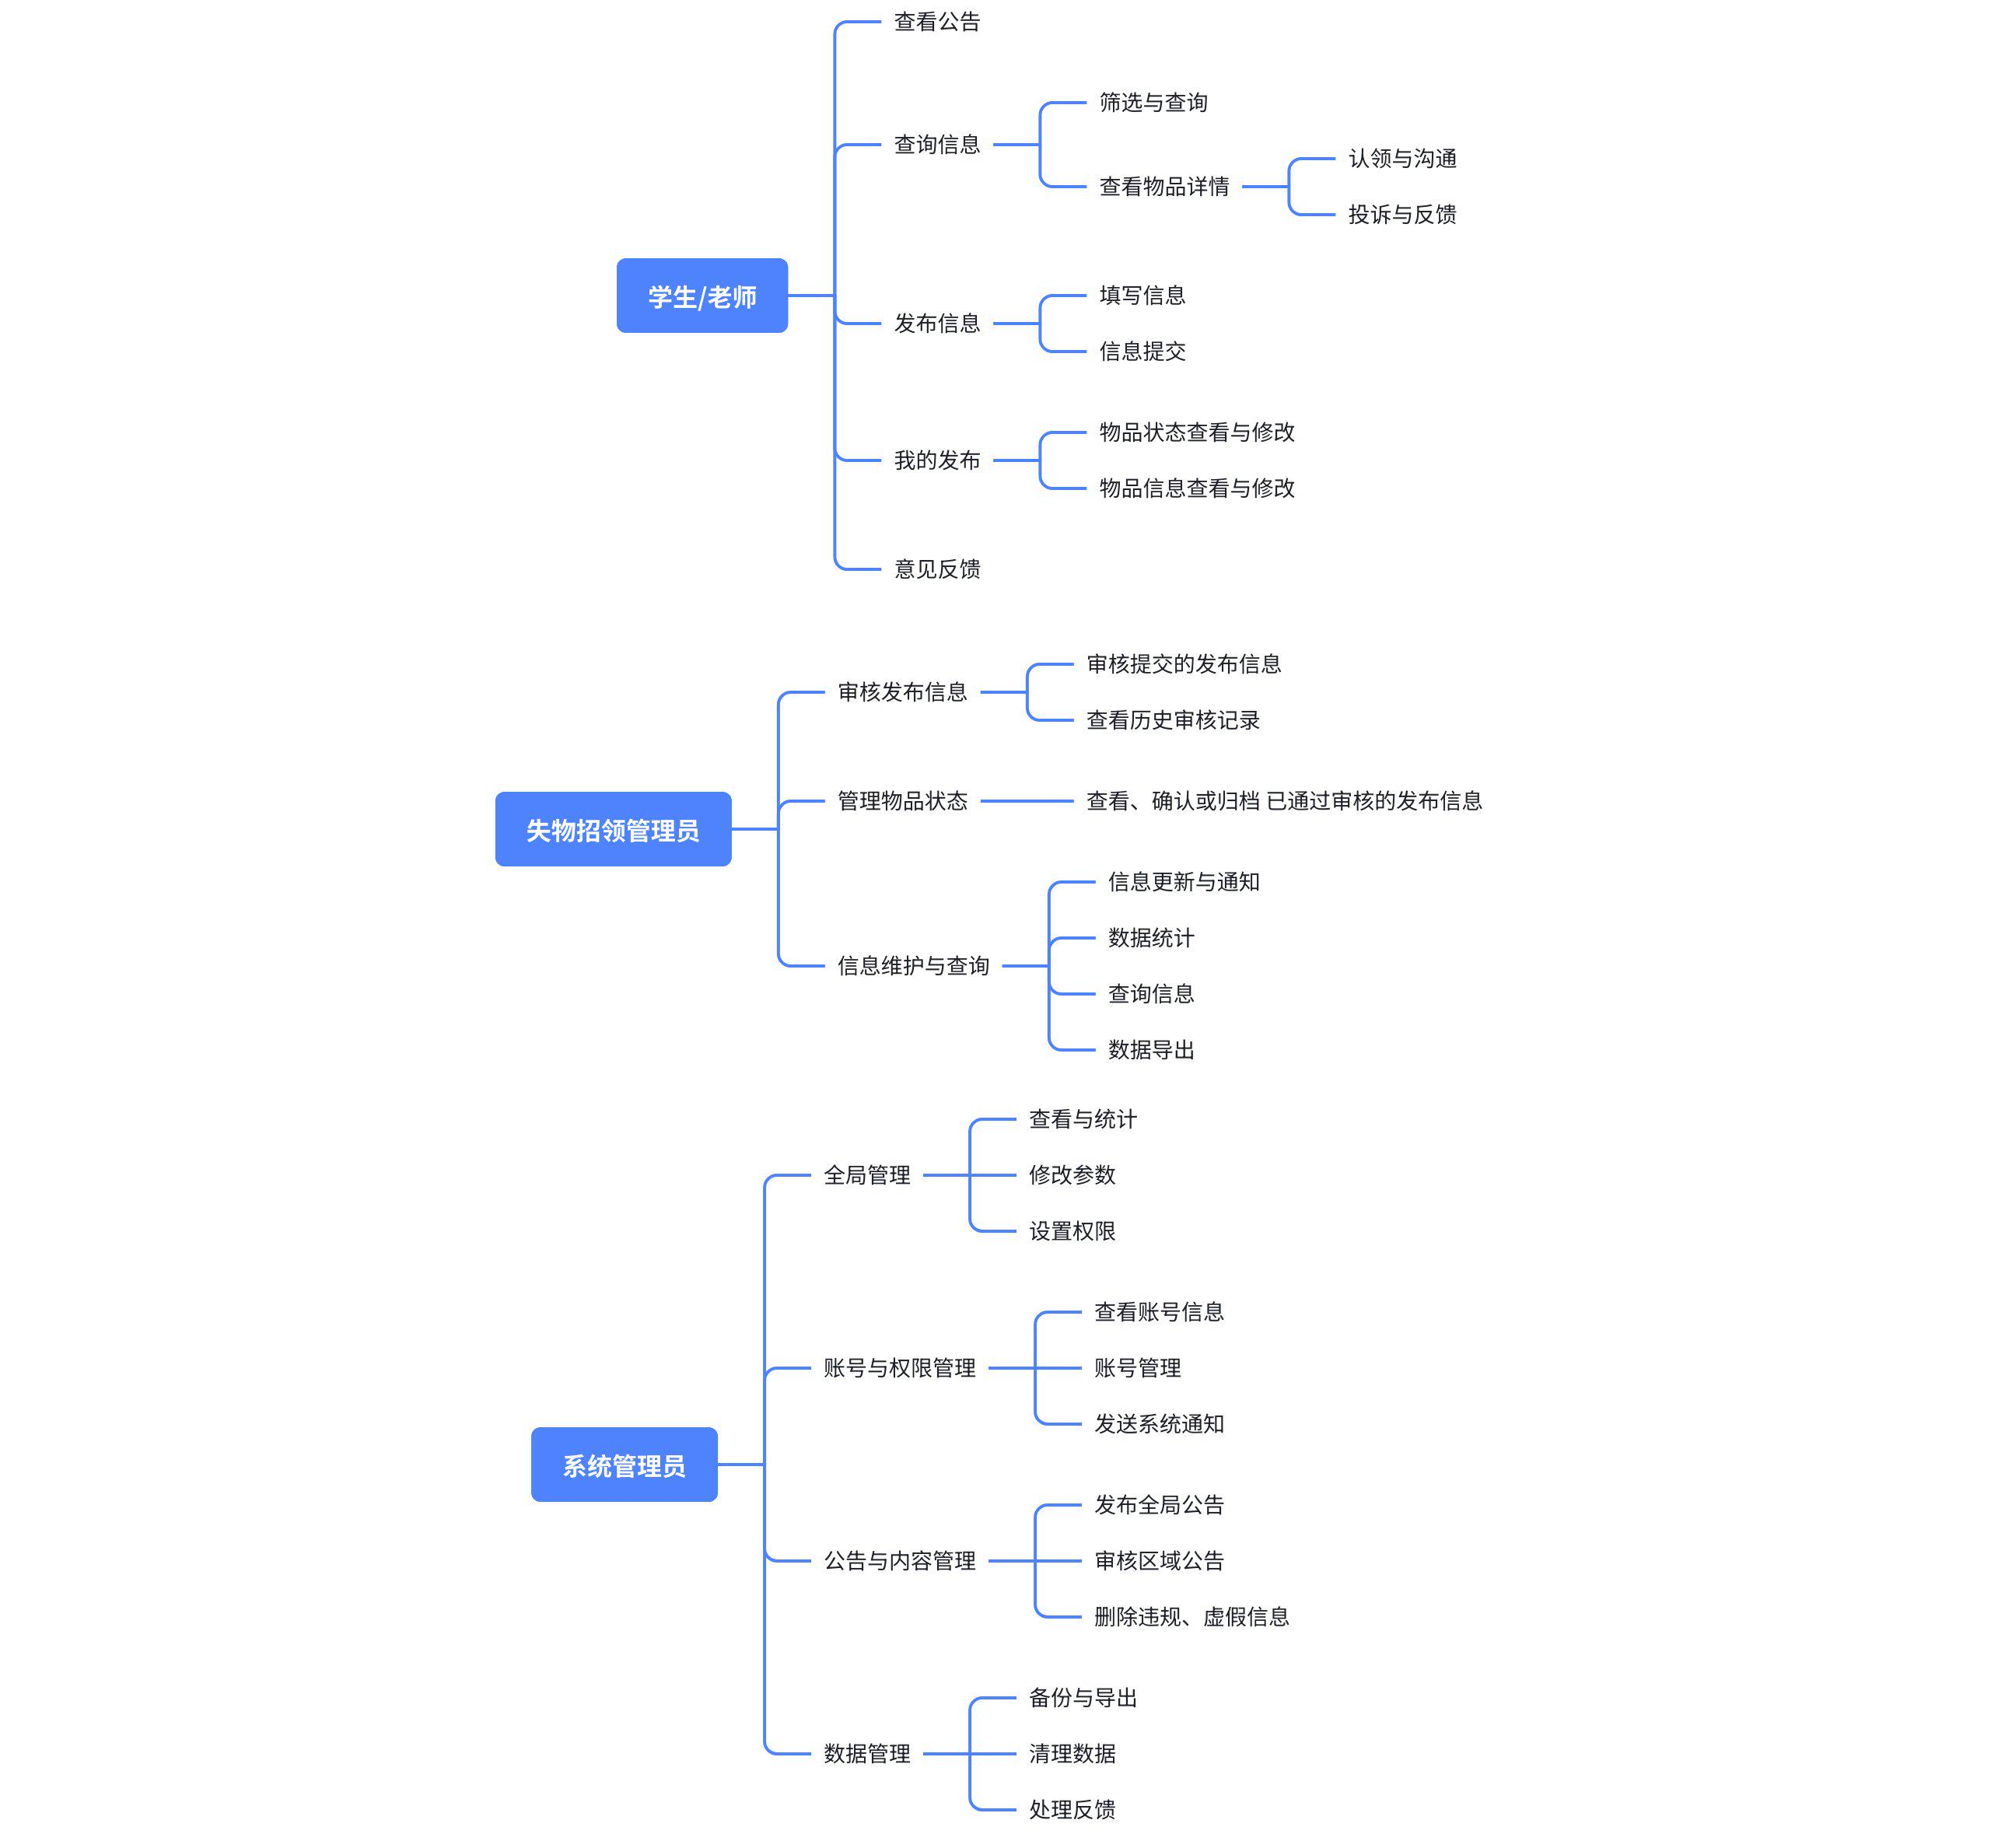
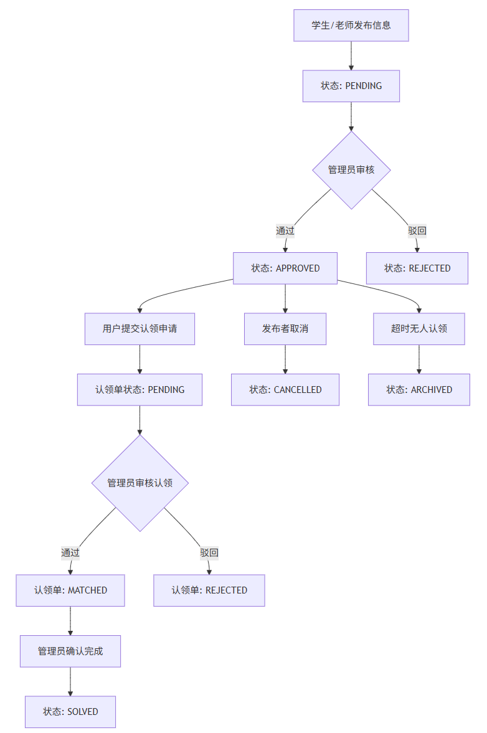

2.3 后端实现架构
- 架构分层：采用 API -> Service -> Repo -> Model 分层，接口层处理鉴权与参数校验，服务层承接流程编排，仓储层统一数据访问，模型层对应数据库实体。
- 状态机设计：发布信息主状态使用 PENDING/APPROVED/SOLVED/CANCELLED/REJECTED/ARCHIVED，认领申请使用 PENDING/MATCHED/REJECTED，两条状态线分离实现。
- 配置驱动：物品类型、反馈类型、认领时效、每日发布上限由系统配置表驱动，运行时可更新并即时生效。
- 数据结构与并发控制：智能助手会话在内存中以 map[session_id]*ChatSession 管理，结合 sync.RWMutex 进行并发读写保护，并与数据库会话/消息表同步。
- 检索能力：发布后异步生成向量并写入 Milvus，向量仓储提供 Insert/Delete/Update/Search，用于语义检索能力扩展。

2.4 智能助手（Agent）模块
- 模块定位：为学生/老师提供对话式失物招领操作入口，覆盖查询、发布、认领、反馈、会话历史查看等能力。
- 接口能力：提供会话创建、会话列表、历史消息查询、流式对话输出（SSE）接口。
- 设计模式：采用 ReAct Agent + Tool Calling 模式，工具集合覆盖 search_posts、get_post_detail、publish_post、apply_claim、submit_feedback 等业务动作。
- 数据持久化：会话与消息双表持久化，流式回复结束后落库 assistant 消息；服务层缓存用于提升会话读取效率。
- 运行控制：支持 Agent 功能总开关；关闭时接口直接返回不可用状态码。

三、详细功能需求描述

（一）学生/老师界面

1.1 页面流程图
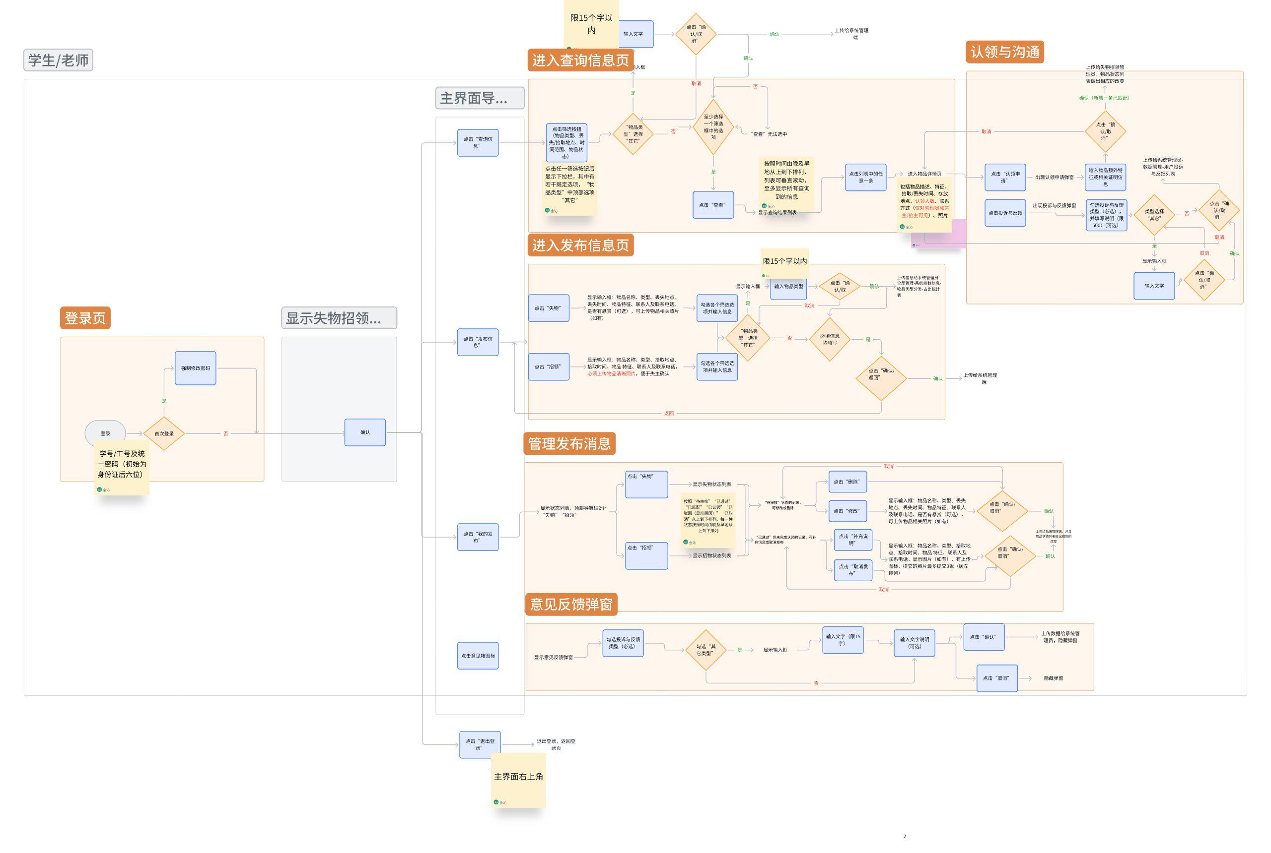

1.2 登录页
页面名称：登录页
用户场景：用户需要访问失物招领系统，通过登录页面验证身份并进入系统。
功能描述： - 用户登录：学号/工号及统一密码（初始为身份证后六位） - 忘记密码：提供链接帮助用户找回密码 - 修改密码：首次登陆的用户密码需要强制修改密码
优先级：高
前置条件：用户访问系统首页或直接导航到登录页面。
需求描述：
组件与布局逻辑
页面顶部： - 包含失物招领管理员、系统管理员的登录页面跳转链接，位于页面右上角
登录区域： - 登录区域位于页面中央，包含以下组件： - 账号输入框：用户输入学号/工号。 - 密码输入框：用户输入密码。 - 显示/隐藏密码图标：密码输入框右侧 - 登录按钮：用户点击后提交登录信息进行验证。
密码修改页面： - 包含学号输入框、密码输入框、新密码输入框（密码由6-16位字母（区分大小写）、数字或符号组成）、确认新密码输入框、确认按钮。
辅助链接： - 修改密码链接：位于登录区域左下方，用户点击后可以跳转到找回密码页面。 - 忘记密码链接：位于登录区域右下方，用户点击后可以跳转到找回密码页面。
忘记密码弹窗： - 包含学号、身份证号码和”确认”按钮。 - 提示用户通过账号与身份证号码校验后重置密码（重置为身份证后六位）。
首次登录提示弹窗： - 显示”首次登录请修改密码”及”立即前往”跳转链接。
填充逻辑
登录区域： - 学号输入框：默认为空，等待用户输入。 - 密码输入框：默认为空，等待用户输入。右侧有眼睛图标，默认为不可见状态，不可见时根据密码长度填充相应”x”。
忘记密码弹窗： - 输入框为空。
交互逻辑
登录交互： - 点击输入框，出现光标引导用户输入对应信息。 - 点击显示/隐藏图标：显示/隐藏密码 - 点击登录按钮，提交登录信息进行验证，如果信息正确则跳转到主页，否则显示错误信息。
忘记密码交互： - 用户点击”忘记密码”，弹出对应弹窗。 - 点击输入框，出现光标引导用户输入对应信息。 - 输入相关信息，点击”确认”，系统通过账号与身份证号码校验后重置密码，用户回到登录页面。
首次登录提示交互： - 若为首次登录，弹出提示弹窗，点击”立即前往”跳转到修改密码页面。
后置条件： - 密码重置成功后返回登录页面。 - 修改密码完成后跳转至系统主界面。

1.3 主界面

1.3.1 “失物招领相关通知与公告”弹窗
页面名称：通知公告弹窗
用户场景：用户进入失物招领系统后，在使用系统的功能前需要了解相关通知与公告
功能描述： - 用户浏览通知与公告 - 用户点击确认后弹窗隐藏
优先级：高
前置条件：用户完成登录或首次登录修改密码成功后跳转到主界面
需求描述：
组件与布局逻辑 - 通知公告内容从上到下按照时间依次显示从晚到早的通知与公告，如更新公告（版本号与新功能、更新内容）、服务稳定通知等 - 通知公告内容可垂直滚动 - 从上到下依次为通知公告区域、确认图标
填充逻辑弹窗 - 图标以简洁、易懂的风格呈现，可根据系统整体设计风格进行配色和样式设计。
交互逻辑 - 鼠标在通知公告区滚动可浏览所有内容 - 点击”确认”隐藏弹窗，显示完整的主界面（在确认之前无法与在主界面交互）
后置条件：点击确认后弹窗隐藏，显示完整主界面

1.3.2 顶部导航栏
页面名称：顶部导航栏
用户场景：用户在使用失物招领系统的过程中，通过顶部导航栏进行反馈意见、退出登录的操作。
功能描述： - 查询信息功能：点击”查询信息”，用户可进入查询信息页 - 发布信息功能：点击”发布信息”，用户可进入发布信息页 - 管理发布功能：点击”我的发布”，用户可进入我的发布页，管理用户发布的信息 - 意见反馈功能：点击意见箱图标，用户可提交对系统的意见和建议并查看历史信息。 - 退出登录功能：点击退出登录图标，可退出登录。
优先级：高
前置条件：用户已登录失物招领系统，并且确认系统公告
需求描述：
组件与布局逻辑 - 导航栏位于页面顶部，图标水平排列。 - 中间从左到右依次为”查询信息”、“发布信息”、“我的发布” - 右侧从左到右依次为退出登录图标、意见箱图标。
填充逻辑 - 图标以简洁、易懂的风格呈现，可根据系统整体设计风格进行配色和样式设计。
交互逻辑 - 返回主页交互：点击返回主页图标，页面跳转至系统主页。 - 功能交互：点击顶部中间的”查询信息”、“发布信息”或”我的发布”，页面跳转至相应的页面 - 意见反馈交互：点击意见箱图标，显示意见反馈弹窗，用户可输入内容并提交，或者点击查看历史记录。 - 退出登录交互：点击退出登录图标，显示确认退出的弹窗
后置条件：无

1.3.3 意见反馈弹窗（增加）
页面名称：意见反馈弹窗
用户场景：用户在进入意见反馈页，提交意见与反馈，并查看历史意见、投诉与反馈记录
功能描述：意见反馈功能：点击意见箱图标，用户可提交对系统的意见和建议并查看历史记录。
优先级：高
前置条件：用户在点击顶部导航栏意见箱图标，进入显示意见反馈弹窗
需求描述：
组件与布局逻辑 - 投诉与反馈弹窗：投诉与反馈类型（恶意发布、信息不全、不实消息、恶心血腥、涉黄信息、其它类型）（必选）选项（选择”其它类型”显示类型输入框和”取消”、“确认”），投诉与反馈说明输入框（限500字）(可选）
填充逻辑 - 投诉与反馈类型（恶意发布、信息不全、不实消息、恶心血腥、涉黄信息、其它类型）：从上到下排列 - “其它类型”输入框限15字 - 投诉与反馈说明输入框（限500字）(可选）
交互逻辑 - 不可与弹窗区域之外交互 - 勾选至少一种投诉与反馈类型 - 勾选”其它类型”：显示类型输入框，用户输入文字 - 投诉与反馈说明输入框：输入文字 - 点击”取消”：隐藏投诉与反馈弹窗 - 满足类型必选，说明为可选：用户可选中”确认”按钮 - 点击”确认”：提交投诉与反馈信息给系统管理员
后置条件：提交反馈与投诉：意见与反馈页面的”查看历史记录”列表中新增一条”待审核”记录

1.5 查询信息页
页面名称：查询信息页
用户场景：用户物品需要找回或归还，通过点击系统主页顶部中间位置”查询信息”板块进入该页面，填点击相关筛选按钮，点击”查看”后查看信息列表并进入物品详情页，进行认领与沟通。
功能描述： - 信息筛选功能：用户可按物品类型、校区、时间范围组合筛选，也可直接点击”查看”获取已通过信息列表。 - 查看物品详情功能：用户在信息列表中点击任一条，进入物品详情页（物品信息实时变更）。 - 认领与沟通功能：用户在物品详情页点击”认领申请”，输入物品额外信息或相关证明信息，点击确认上传数据给失物招领管理员。 - 投诉反馈功能：用户点击”投诉与反馈”，勾选类型并填写说明，点击确认上传数据给系统管理员
优先级：高
前置条件：用户已进入失物招领系统确认通知与公告，且点击主页顶部中间位置”查询信息”板块。
需求描述：
组件与布局逻辑 - 页面顶部：显示”查询信息”、“发布信息”、“我的发布”、意见箱图标、退出登录图标（同系统顶部导航栏）。 - 筛选框：位于页面上方，显示物品类型、丢失/拾取校区、时间范围 - 每个刷筛选类型的隐藏下拉框：包含该筛选类型的既定选项 - 物品类型：电子、饭卡、文体、证件、衣包、饰品、其它类型 - 丢失/拾取校区：朝晖/屏峰/莫干山 - 时间范围：近24小时/3天/7天/30天 - 物品类型中的”其它类型”为固定选项 - 物品信息列表：按照时间从晚到早的顺序从上到下排列，可垂直滚动查看；每一条显示物品名称、丢失/拾取地点、遗失时间 - 物品详情页：包括物品详情区域和下方的”返回”、“投诉与反馈”、“认领申请”；物品详情区域包括：物品类型、名称、物品状态、描述特征、拾取/丢失校区、具体地点、时间范围、存放地点、认领人数、联系方式（仅对管理员和失主/拾主可见）、有无悬赏、照片 - 认领与沟通弹窗：弹窗标题下方依次有”归还”和”找回”按钮，物品额外特征或相关证明输入框，输入框下方有提交照片的图标，底部是”取消”与”确认”按钮 - 投诉与反馈弹窗：投诉与反馈类型（恶意发布、信息不全、不实消息、恶心血腥、涉黄信息、其它类型）（必选）选项（选择”其它类型”显示类型输入框和”取消”、“确认”），投诉与反馈说明输入框（限500字）(可选）
填充逻辑 - 物品信息列表：按照时间从晚到早的顺序从上到下排列，每一条显示物品名称、丢失/拾取地点、遗失时间 - 物品详情页：物品详情区域从上到下依次为：物品类型、名称、物品状态、描述特征、拾取/丢失校区、具体地点、时间范围、存放地点、认领人数、联系方式（仅对管理员和失主/拾主可见）、有无悬赏、照片（最多显示3张，居左排列） - 认领与沟通弹窗：物品额外特征或相关证明输入框限500字；输入框下方初始无图片显示，仅有上传图标，提交的照片最多提交3张（居左排列） - 投诉与反馈弹窗：“其它类型”输入框限15字，投诉与反馈说明输入框（限500字）(可选）
交互逻辑
信息筛选与查看交互： - 鼠标悬停或点击任一筛选选项：显示下拉栏，鼠标移开该区域则隐藏下拉栏。 - 物品类型：电子、饭卡、文体、证件、衣包、饰品、其它类型 - 丢失/拾取校区：朝晖/屏峰/莫干山 - 时间范围：近24小时/3天/7天/30天 - 点击”查看”：显示物品信息列表；若选择筛选项则按筛选条件过滤。 - 鼠标在列表中滚动：列表垂直滚动显示更多物品的信息。 - 点击列表中任一条进入该物品详情页。
认领与沟通交互： - 在物品详情页中点击”认领申请”显示认领与沟通弹窗 - 点击”归还”或”找回”按钮，只可选其一 - 在物品额外特征或相关证明输入框中输入文字 - 点击提交照片的图标：从本地相册中选取，上传后在预览区域显示图片。 - 点击”取消”：隐藏认领与沟通弹窗 - 点击”确认”：提交认领申请与信息给失物招领管理员
投诉与反馈交互： - 在物品详情页中点击”投诉与反馈”显示投诉与反馈弹窗 - 勾选至少一种投诉与反馈类型 - 勾选”其它类型”：显示类型输入框，用户输入文字 - 投诉与反馈说明输入框：输入文字 - 点击”取消”：隐藏投诉与反馈弹窗 - 满足类型必选，说明可选：用户可选中”确认”按钮 - 点击”确认”：提交投诉与反馈信息给系统管理员
后置条件： - 提交认领申请：用户”管理发布消息”页新增一条认领申请记录（申请状态为”待审核”），发布信息主状态保持不变 - 提交反馈与投诉：意见与反馈页面的”查看历史记录”列表中新增一条”待审核”记录
实现说明：查询接口仅返回审核通过（APPROVED）的发布记录，分页参数（page、page_size）必填；筛选项全部为可选条件并支持组合查询。

1.6 发布信息页
页面名称：发布信息页
用户场景：用户有物品需要找回或归还，通过点击系统主页顶部中间位置”发布信息”板块进入该页面，填写相关信息，提交发布后等待系统管理员审核、其它用户认领申请并完成认领与沟通。
功能描述： - 信息填写功能：用户需选择发布类型，勾选带筛选信息，并填写物品详细信息，如物品名称、类型、丢失地点、丢失时间、物品特征、联系人及联系电话、是否有悬赏（可选），可上传物品相关照片（如有）。 - 信息提交功能：用户填写完信息后点击确认按钮，信息上传给系统管理员进入待审核状态。
优先级：高
前置条件：用户已进入失物招领系统确认通知与公告，且点击主页顶部中间位置”发布信息”板块。
需求描述：
组件与布局逻辑 - 页面顶部：显示”查询信息”、“发布信息”、“我的发布”、意见箱图标、退出登录图标（同系统顶部导航栏）。 - “失物”与”招领”选项：导航栏下方 - 带筛选信息的选项：“失物”与”招领”选项下方，包括物品类型、丢失/拾取校区、时间范围 - 每个刷筛选类型的隐藏下拉框：包含该筛选类型的既定选项，“物品类型”可选其它类型 - “其它类型”为固定可选标签 - 信息填写区域：包含物品名称、物品类型、丢失/拾取校区、具体地点输入框、物品特征、存放地点(招领有，失物无)、联系人及联系电话、是否有悬赏（可选），可上传物品相关照片（如有）。 - 下方有”取消”“确认”按钮。 - 勾选框（必选）、“《失物招领内容规范》”链接：在”取消”“确认”按钮下方；《失物招领内容规范》 - 信息发布完成后显示提示文字”已提交信息，等待审核中…”
填充逻辑 - 带筛选信息的选项：横向排列；包括物品类型、丢失/拾取校区、时间范围 - 信息填写区域： - 物品名称（限15字）、具体地点（30字）、存放地点（30字）(招领有，失物无)、物品特征（100字）、联系人（限10字）及联系电话（仅11位数字）输入框为空。 - 有无悬赏选项：输入框下方 - 上传图标：有无悬赏下方，初始无图片显示，仅有上传图标，提交的照片最多提交3张（居左排列）；发布招领信息时，必须上传物品清晰照片，便于失主确认，并提示用户
交互逻辑
信息填写、提交交互： - 勾选”失物”或”招领”（必选），勾选带筛选信息的选项（全部必选） - 可选择”其它类型”作为固定标签 - 点击各个输入框（必填），出现光标引导用户输入对应信息。 - 勾选有无悬赏（可选） - 点击物品照片上传区域的上传图标，可从本地选择图片上传，上传后在预览区域显示图片；发布招领信息时，必须上传物品清晰照片，便于失主确认 - 点击”《失物招领内容规范》“：显示相关文件，仅阅读 - 点击勾选框：”确认”才能被选中 - 点击”确认”按钮，系统验证信息（如必填项是否填写、联系方式格式是否正确等）。 - 验证通过后生成数据，提交给系统管理员； - 验证不通过则提示用户填写正确信息。 - 点击”返回主页”：跳转至主界面并保留编辑的信息
后置条件： - 提交发布消息：用户”管理发布消息”页的”失物”（对应认领申请中”找回”）或”招领”（对应”归还”）物品状态列表新增一条”待审核” - 点击”返回主页”：跳转至主界面并保留编辑的信息
实现说明：后端发布流程会校验每日发布上限、物品类型合法性与必填字段；发布类型为”招领”时必须上传至少1张图片。发布入库后异步更新向量索引。

1.7 管理发布页
页面名称：管理发布页
用户场景：用户需要查看和管理发布过的信息，通过点击系统主页顶部中间位置”我的发布”板块进入该页面，查看并管理或补充相关信息
功能描述： - 物品状态查看与修改：查看所有发布的失物或招领记录，并展示物品状态，状态包括：“待审核”“已通过”“已解决”“已驳回（显示原因）”“已取消”。 - 对于”待审核”状态的记录，可修改或删除；对于”已通过”状态的记录，可修改信息或取消发布。
优先级：高
前置条件：用户已进入失物招领系统确认通知与公告，且点击主页顶部中间位置”我的发布”板块。
需求描述：
组件与布局逻辑 - 页面顶部：显示”查询信息”、“发布信息”、“我的发布”、意见箱图标、退出登录图标（同系统顶部导航栏）。 - “失物”与”招领”导航栏：顶部导航栏下方 - “失物”或”招领”物品状态列表 - “待审核”的记录：有”修改”“删除”按钮 - “已通过”的记录：有”修改”“取消发布”按钮 - 修改弹窗：物品名称、类型、丢失地点、丢失时间、物品特征、联系人、联系电话（仅对管理员和失主/拾主可见）、是否有悬赏（可选），显示图片（如有），可上传物品相关照片（如有） - 修改弹窗（已通过）：物品名称、类型、拾取地点、拾取时间、物品特征、联系人及联系电话，显示图片（如有），有上传图标，提交的照片最多提交3张（居左排列） - 确认删除弹窗
填充逻辑 - 物品状态列表：按照”待审核”“已通过”“已解决”“已驳回（显示原因）”“已取消”从上到下排列，每一种状态按照时间由晚及早地从上到下排列 - “待审核”的记录：有”修改”“删除”按钮 - “已通过”的记录：有”修改”“取消发布”按钮 - 修改弹窗：从上到下依次为物品名称、类型、丢失地点、丢失时间、物品特征、联系人、联系电话（仅对管理员和失主/拾主可见）、是否有悬赏，显示图片（如有），可上传物品相关照片（如有），提交的照片最多提交3张（居左排列） - 修改弹窗（已通过）：从上到下依次为物品名称、类型选项、拾取地点、拾取时间、物品特征、联系人及联系电话，是否有悬赏，显示图片（如有），有上传图标，提交的照片最多提交3张（居左排列）
交互逻辑 - 点击”失物”或”招领”：切换至相应的列表 - 点击”待审核”记录的”修改”按钮：显示修改弹窗以及物品各个信息的输入框或选项，输入文字或选择，点击上传图标可上传照片。点击”确认”上传信息，点击”取消”隐藏弹窗 - 点击”待审核”记录的”删除”按钮：显示确认删除弹窗。点击”确认”删除该条物品发布信息；点击”取消”隐藏该弹窗 - 点击”已通过”记录的”修改”按钮：显示修改弹窗以及物品各个信息的输入框或选项，输入文字或选择，点击上传图标可上传照片。点击”确认”上传信息，点击”取消”隐藏弹窗 - 点击”已通过”记录的”取消发布”按钮：显示确认取消发布弹窗。点击”确认”删除该条物品发布信息；点击”取消”隐藏该弹窗
后置条件： - 点击”待审核”记录的”修改”按钮：点击”确认”上传信息给系统管理员，同时修改列表和该物品详情页内容 - 点击”待审核”记录的”删除”按钮：点击”确认”删除该条物品发布信息，同时修改列表和该物品详情页内容 - 点击”已通过”记录的”修改”按钮：点击”确认”上传信息给系统管理员，同时修改列表和该物品详情页内容 - 点击”已通过”记录的”取消发布”按钮：点击”确认”删除该条物品发布信息，同时修改列表和该物品详情页内容

（二）失物招领管理员

2.1 页面流程图
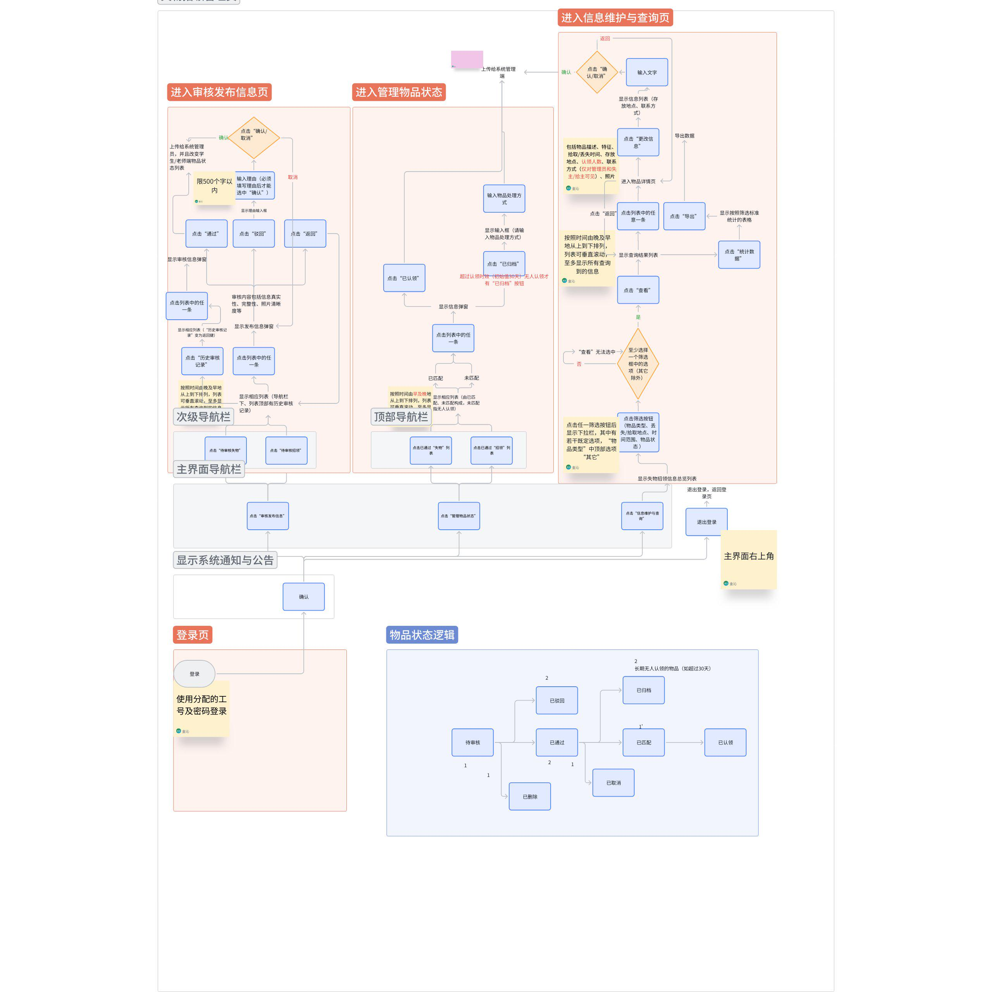

2.2 登录页
页面名称：登录页
用户场景：管理员需要访问失物招领系统，通过登录页面验证身份并进入系统。
功能描述： - 登录：使用分配的工号及密码登录；若验证不通过，提示错误信息 - 密码修改功能：用户点击登录界面的”忘记密码”选项，可进入密码修改页面，按照要求完成密码修改操作 - 忘记密码：提供链接帮助用户找回密码
优先级：高
前置条件：管理员需要确认或归档已通过审核的发布信息，通过点击系统主页顶部中间位置”管理物品状态”板块进入该页面
需求描述：
组件与布局逻辑 - 页面顶部：包含学生/老师端的登录页面跳转链接，位于页面左上角
登录区域： - 登录区域位于页面中央，包含以下组件： - 账号输入框：用户输入工号。 - 密码输入框：用户输入密码。 - 显示/隐藏密码图标：密码输入框右侧 - 登录按钮：用户点击后提交登录信息进行验证。
密码修改页面： - 包含学号输入框、密码输入框、新密码输入框（密码由6-16位字母（区分大小写）、数字或符号组成）、确认新密码输入框、确认按钮。
辅助链接： - 修改密码链接：位于登录区域左下方，用户点击后可以跳转到找回密码页面。 - 忘记密码链接：位于登录区域右下方，用户点击后可以跳转到找回密码页面。
忘记密码弹窗： - 包含学号、身份证号码和”确认”按钮。 - 提示用户通过账号与身份证号码校验后重置密码（重置为身份证后六位）。
填充逻辑
登录区域： - 学号输入框：默认为空，等待用户输入。 - 密码输入框：默认为空，等待用户输入。右侧有眼睛图标，默认为不可见状态，不可见时根据密码长度填充相应”x”。
密码修改页面： - 学号、原密码、新密码、确认新密码输入框初始为提示语，输入后更新为输入内容。
忘记密码弹窗： - 输入框为空。
交互逻辑
登录交互： - 点击输入框，出现光标引导用户输入对应信息。 - 点击登录按钮，提交登录信息进行验证，如果信息正确则跳转到主页，否则显示错误信息。
密码修改交互： - 点击”忘记密码”选项，进入密码修改页面。 - 输入学号、原密码、新密码、确认新密码后，点击确认按钮。 - 系统验证信息，若通过则提示”密码修改成功”，若不通过则提示相应错误信息（如原密码错误、新密码格式不正确等）。
忘记密码交互： - 用户点击”忘记密码”，弹出对应弹窗。 - 点击输入框，出现光标引导用户输入对应信息。 - 输入相关信息，点击”确认”，系统通过账号与身份证号码校验后重置密码，用户回到登录页面。
后置条件： - 重置或修改密码成功后返回登录页面。 - 登录完成后跳转至系统主界面。

2.3 主界面

2.3.1 “失物招领相关通知与公告”弹窗（同1.3.1）

2.3.2 顶部导航栏
页面名称：顶部导航栏
用户场景：失物招领/系统管理员在使用失物招领系统的过程中，通过顶部导航栏进行返回主页、进入审核发布信息、管理物品状态状态、维护与查询信息等板块、退出登录的操作。
功能描述： - 审核发布功能：点击”审核发布信息”，用户可进入审核发布信息页 - 管理状态功能：点击”管理物品状态”，用户可进入管理物品状态页 - 维护与查询功能：点击”信息维护与查询”，用户可进入信息维护与查询页 - 退出登录功能：点击退出登录图标，可退出登录
优先级：高
前置条件：失物招领管理员需要确认或归档已通过审核的发布信息，通过点击系统主页顶部中间位置”管理物品状态”板块进入该页面
需求描述：
组件与布局逻辑 - 导航栏位于页面顶部，图标水平排列。 - 中间从左到右依次为”审核发布信息”、“管理物品状态”、“信息维护与查询” - 右侧从左到右依次为退出登录图标。
填充逻辑 - 图标以简洁、易懂的风格呈现，可根据系统整体设计风格进行配色和样式设计。
交互逻辑 - 返回主页交互：点击返回主页图标，页面跳转至系统主页。 - 功能交互：点击顶部中间的”审核发布信息”、“管理物品状态”或”信息维护与查询”，页面跳转至相应的页面 - 退出登录交互：点击退出登录图标，显示确认退出的弹窗
后置条件：无

2.4 审核发布信息页
页面名称：审核发布信息页
用户场景：失物招领管理员需要查看和审核用户发布过的信息，通过点击系统主页顶部中间位置”审核发布信息”板块进入该页面，审核并管理相关信息
功能描述： - 审核提交的发布信息：查看、通过或驳回未审核列表；若驳回，须输入理由
优先级：高
前置条件：失物招领管理员已进入失物招领系统并确认通知与公告，且点击主页顶部中间位置”审核发布信息”板块。
需求描述：
组件与布局逻辑 - 页面顶部：显示”审核发布信息”、“管理物品状态”、“信息维护查询”、退出登录图标（同系统顶部导航栏）。 - 次级导航栏：“失物”、“招领”，顶部导航栏下方 - “失物”、“招领”待审核列表：次级导航栏下方 - 发布信息弹窗：物品名称、类型、丢失地点、丢失时间、物品特征、联系人及联系电话、是否有悬赏，物品相关照片（如有） - “驳回”、理由输入框、“确认”、“取消” - “通过” - 审核信息弹窗：审核区域（物品状态、审核时间、审核人、物品状态、理由（如是已驳回）、发布信息区域；“返回”
填充逻辑 - “失物”、“招领”待审核列表：次级导航栏下方；按照时间从晚到早，从上到下排列 - 发布信息弹窗：物品类型、名称、丢失地点、丢失时间、物品特征、联系人及联系电话、是否有悬赏，物品相关照片（如有）：从上到下依次排列 - “驳回”在弹窗左下方区域 - 理由输入框（限500字）：在”驳回下方出现”；驳回必填 - “取消”、“确认”：在理由输入框下方 - “通过”在弹窗右下方区域 - 审核信息弹窗：审核区域（物品状态、审核时间、审核人、物品状态、理由（如是已驳回））：从上到下；发布信息区域：物品类型、名称、丢失地点、丢失时间、物品特征、联系人及联系电话、是否有悬赏，物品相关照片（如有）：从上到下依次排列
交互逻辑 - 点击”失物”或”招领”：切换至相应的列表 - “失物”、“招领”待审核列表：垂直滚动 - 点击待审核列表中的任一条：显示相应的发布信息弹窗 - 内容可垂直滚动 - 点击”通过”：上传数据给系统管理员，并且改变学生/老师端物品状态列表（相应的物品状态变为”已通过”） - 点击”驳回”：在”驳回”下方显示理由输入框、“确认”、“取消” - “确定”：只有用户在输入框中输入文字后，才能被选中；选中后上传数据给系统管理员，并且改变学生/老师端物品状态列表（相应的物品状态变为”已驳回”） - 点击”取消”：理由输入框、“确认”、“取消”均隐藏 - 点击”返回”：隐藏该发布信息弹窗 - 审核信息弹窗：内容可垂直滚动；点击”返回”隐藏该弹窗
后置条件：无
补充说明：已通过（发布信息通过审核，才可被其祂用户查询到）
实现说明：当前后端提供待审核列表、详情、通过、驳回接口；审核操作按管理员角色与校区进行权限控制。

2.5 管理物品状态页
页面名称：管理物品状态页
用户场景：失物招领管理员需要确认或归档已通过审核的发布信息，通过点击系统主页顶部中间位置”管理物品状态”板块进入该页面
功能描述：查看、确认或归档已通过审核的发布信息
优先级：高
前置条件：失物招领管理员需要确认或归档已通过审核的发布信息，通过点击系统主页顶部中间位置”管理物品状态”板块进入该页面
需求描述：
组件与布局逻辑 - 页面顶部：显示”审核发布信息”、“管理物品状态”、“信息维护查询”、退出登录图标（同系统顶部导航栏）。 - 次级导航栏：“失物”、“招领”：顶部导航栏下方 - “失物”、“招领”已通过列表：次级导航栏下方 - 信息弹窗：物品状态、类型、名称、丢失地点、丢失时间、物品特征、联系人及联系电话、是否有悬赏，物品相关照片（如有） - 物品额外特征或相关证明信息 - “已认领” - “已归档”、物品处理方式输入框、“确认”、“取消”
填充逻辑 - “失物”、“招领”已通过列表：次级导航栏下方；按照时间从晚到早，从上到下排列 - 信息弹窗：物品状态、类型、名称、丢失地点、丢失时间、物品特征、联系人及联系电话、是否有悬赏，物品相关照片（如有）：从上到下排列 - 物品额外特征或相关证明信息：在上一点描述的信息的下方 - “已认领”：弹窗的右下方区域 - “已归档”、物品处理方式输入框（限100字）：弹窗左下方区域 - “确认”、“取消”：输入框下方
交互逻辑 - 点击”失物”或”招领”：切换至相应的列表 - “失物”、“招领”已通过列表：垂直滚动 - 点击待审核列表中的任一条：显示相应的信息弹窗 - 内容可垂直滚动 - 点击”已认领”：上传数据给系统管理员，并且改变学生/老师端物品状态列表（相应的物品状态变为”已认领”，物品详情页的”认领人数”（初始为0）加一） - 点击”已归档”：超过认领时效（初始值30天）无人认领才可选中”已归档”；在”已归档”下方显示物品处理方式输入框、“确认”、“取消” - “确定”：只有用户在输入框中输入文字后，才能被选中；选中后上传数据给系统管理员，并且改变学生/老师端物品状态列表（相应的物品状态变为”已归档”） - 点击”取消”：输入框、“确认”、“取消”均隐藏 - 点击”返回”：隐藏该信息弹窗
后置条件：无
补充说明：认领申请有独立状态流转（待审核/已匹配/已驳回）；发布信息由管理员在处理完成时标记为”已解决”，超时无人认领可标记为”已归档”。

2.6 信息维护与查询页
页面名称：信息维护与查询页
用户场景：系统管理员需要更新物品信息或通知消息；总览信息的统计情况；查询历史记录；导出统计数据。通过点击系统主页顶部中间位置”信息维护与查询”板块进入该页面
功能描述： - 信息更新与通知功能：管理员需要更新物品存放地点、联系方式等信息，或给指定用户发送区域公告 - 数据统计功能：用户总览失物招领信息的发布、匹配、认领统计情况 - 查询功能：用户按多种条件查询历史记录。 - 数据导出功能：用户可以导出统计数据
优先级：高
前置条件：失物招领管理员需要确认或归档已通过审核的发布信息，通过点击系统主页顶部中间位置”管理物品状态”板块进入该页面
需求描述：
组件与布局逻辑 - 页面顶部：显示”审核发布信息”、“管理物品状态”、“信息维护查询”、退出登录图标（同系统顶部导航栏）。 - 筛选框：位于顶部导航栏下方，显示物品类型、丢失/拾取地点、时间范围、物品状态 - 每个刷筛选类型的隐藏下拉框：包含该筛选类型的既定选项，“物品类型”可选其它类型 - 物品类型：电子、饭卡、文体、证件、衣包、饰品、其它类型 - 丢失/拾取校区：朝晖/屏峰/莫干山 - 时间范围：yyyy/mm/日 - 物品状态：待审核、已通过、已解决、已取消、已驳回、已归档 - 填写”其它类型”物品类型弹窗：物品类型输入框，下方有取消和确认按钮 - “统计数据”、“导出”：位于筛选框下方； - 物品信息列表：按照时间从晚到早的顺序从上到下排列，可垂直滚动查看；每一条显示物品名称、丢失/拾取地点、遗失时间 - 物品详情修改页： - “发送系统通知”：在该页面顶部 - 通知输入框：页面中央；初始隐藏，点击”发送系统通知”后显示 - “确认”“返回” - 物品详情区域包括：物品描述、特征、拾取/丢失时间、存放地点、认领人数、联系方式（仅对管理员和失主/拾主可见）、有无悬赏、照片 - “更改信息”、（存放地点、联系方式）修改输入框（初始隐藏） - “确认”“取消”：物品详情修改页底部，初始隐藏 - “返回”
填充逻辑 - “其它类型”物品类型输入框：限15字 - 物品信息列表：按照时间从晚到早的顺序从上到下排列，每一条显示物品名称、丢失/拾取地点、遗失时间 - 物品详情修改页：物品详情区域从上到下依次为：物品类型、名称、物品状态、描述特征、拾取/丢失校区、具体地点、时间范围、存放地点、认领人数、联系方式（仅对管理员和失主/拾主可见）、有无悬赏、照片（最多显示3张，居左排列） - 存放地点修改输入框：限30字 - 联系方式修改输入框：仅11位数字 - 通知输入框：限1000字
交互逻辑
信息筛选与查看交互： - 鼠标悬停或点击任一筛选选项：显示下拉栏，鼠标移开该区域则隐藏下拉栏。 - 点击”查看”：显示物品信息列表；若选择筛选项则按筛选条件过滤。 - 点击”其它类型”：显示物品类型输入框 - 输入文字 - 点击”确认”：按照输入的文字搜索 - 点击”取消”：隐藏物品类型输入框 - 鼠标在列表中滚动：列表垂直滚动显示更多物品的信息。 - 点击列表中任一条进入该物品详情页。
数据统计与导出交互： - 点击”统计数据”：显示按照筛选标准统计的表格 - “导出”：显示按照筛选标准统计的表格之后，才可选中；点击”导出”，导出数据
信息更新与通知交互： - 点击”更改信息”：显示（存放地点、联系方式）修改输入框、“确认”、“取消” - 在（存放地点、联系方式）修改输入框输入文字 - 点击”确认”：上传数据给系统管理员，物品详情页相关的信息被更改 - 点击”取消”：隐藏（存放地点、联系方式）修改输入框、“确认”、“取消” - 点击”发送系统通知”：显示通知输入框 - 输入文字 - 点击”确认”：上传数据，内容添加至公告与内容管理-审核区域公告-区域公告列表； - 点击”返回”：隐藏通知输入框 - 点击”返回”：从物品详情页返回至上一个浏览的页面
后置条件：无

（三）系统管理员

3.1 页面流程图
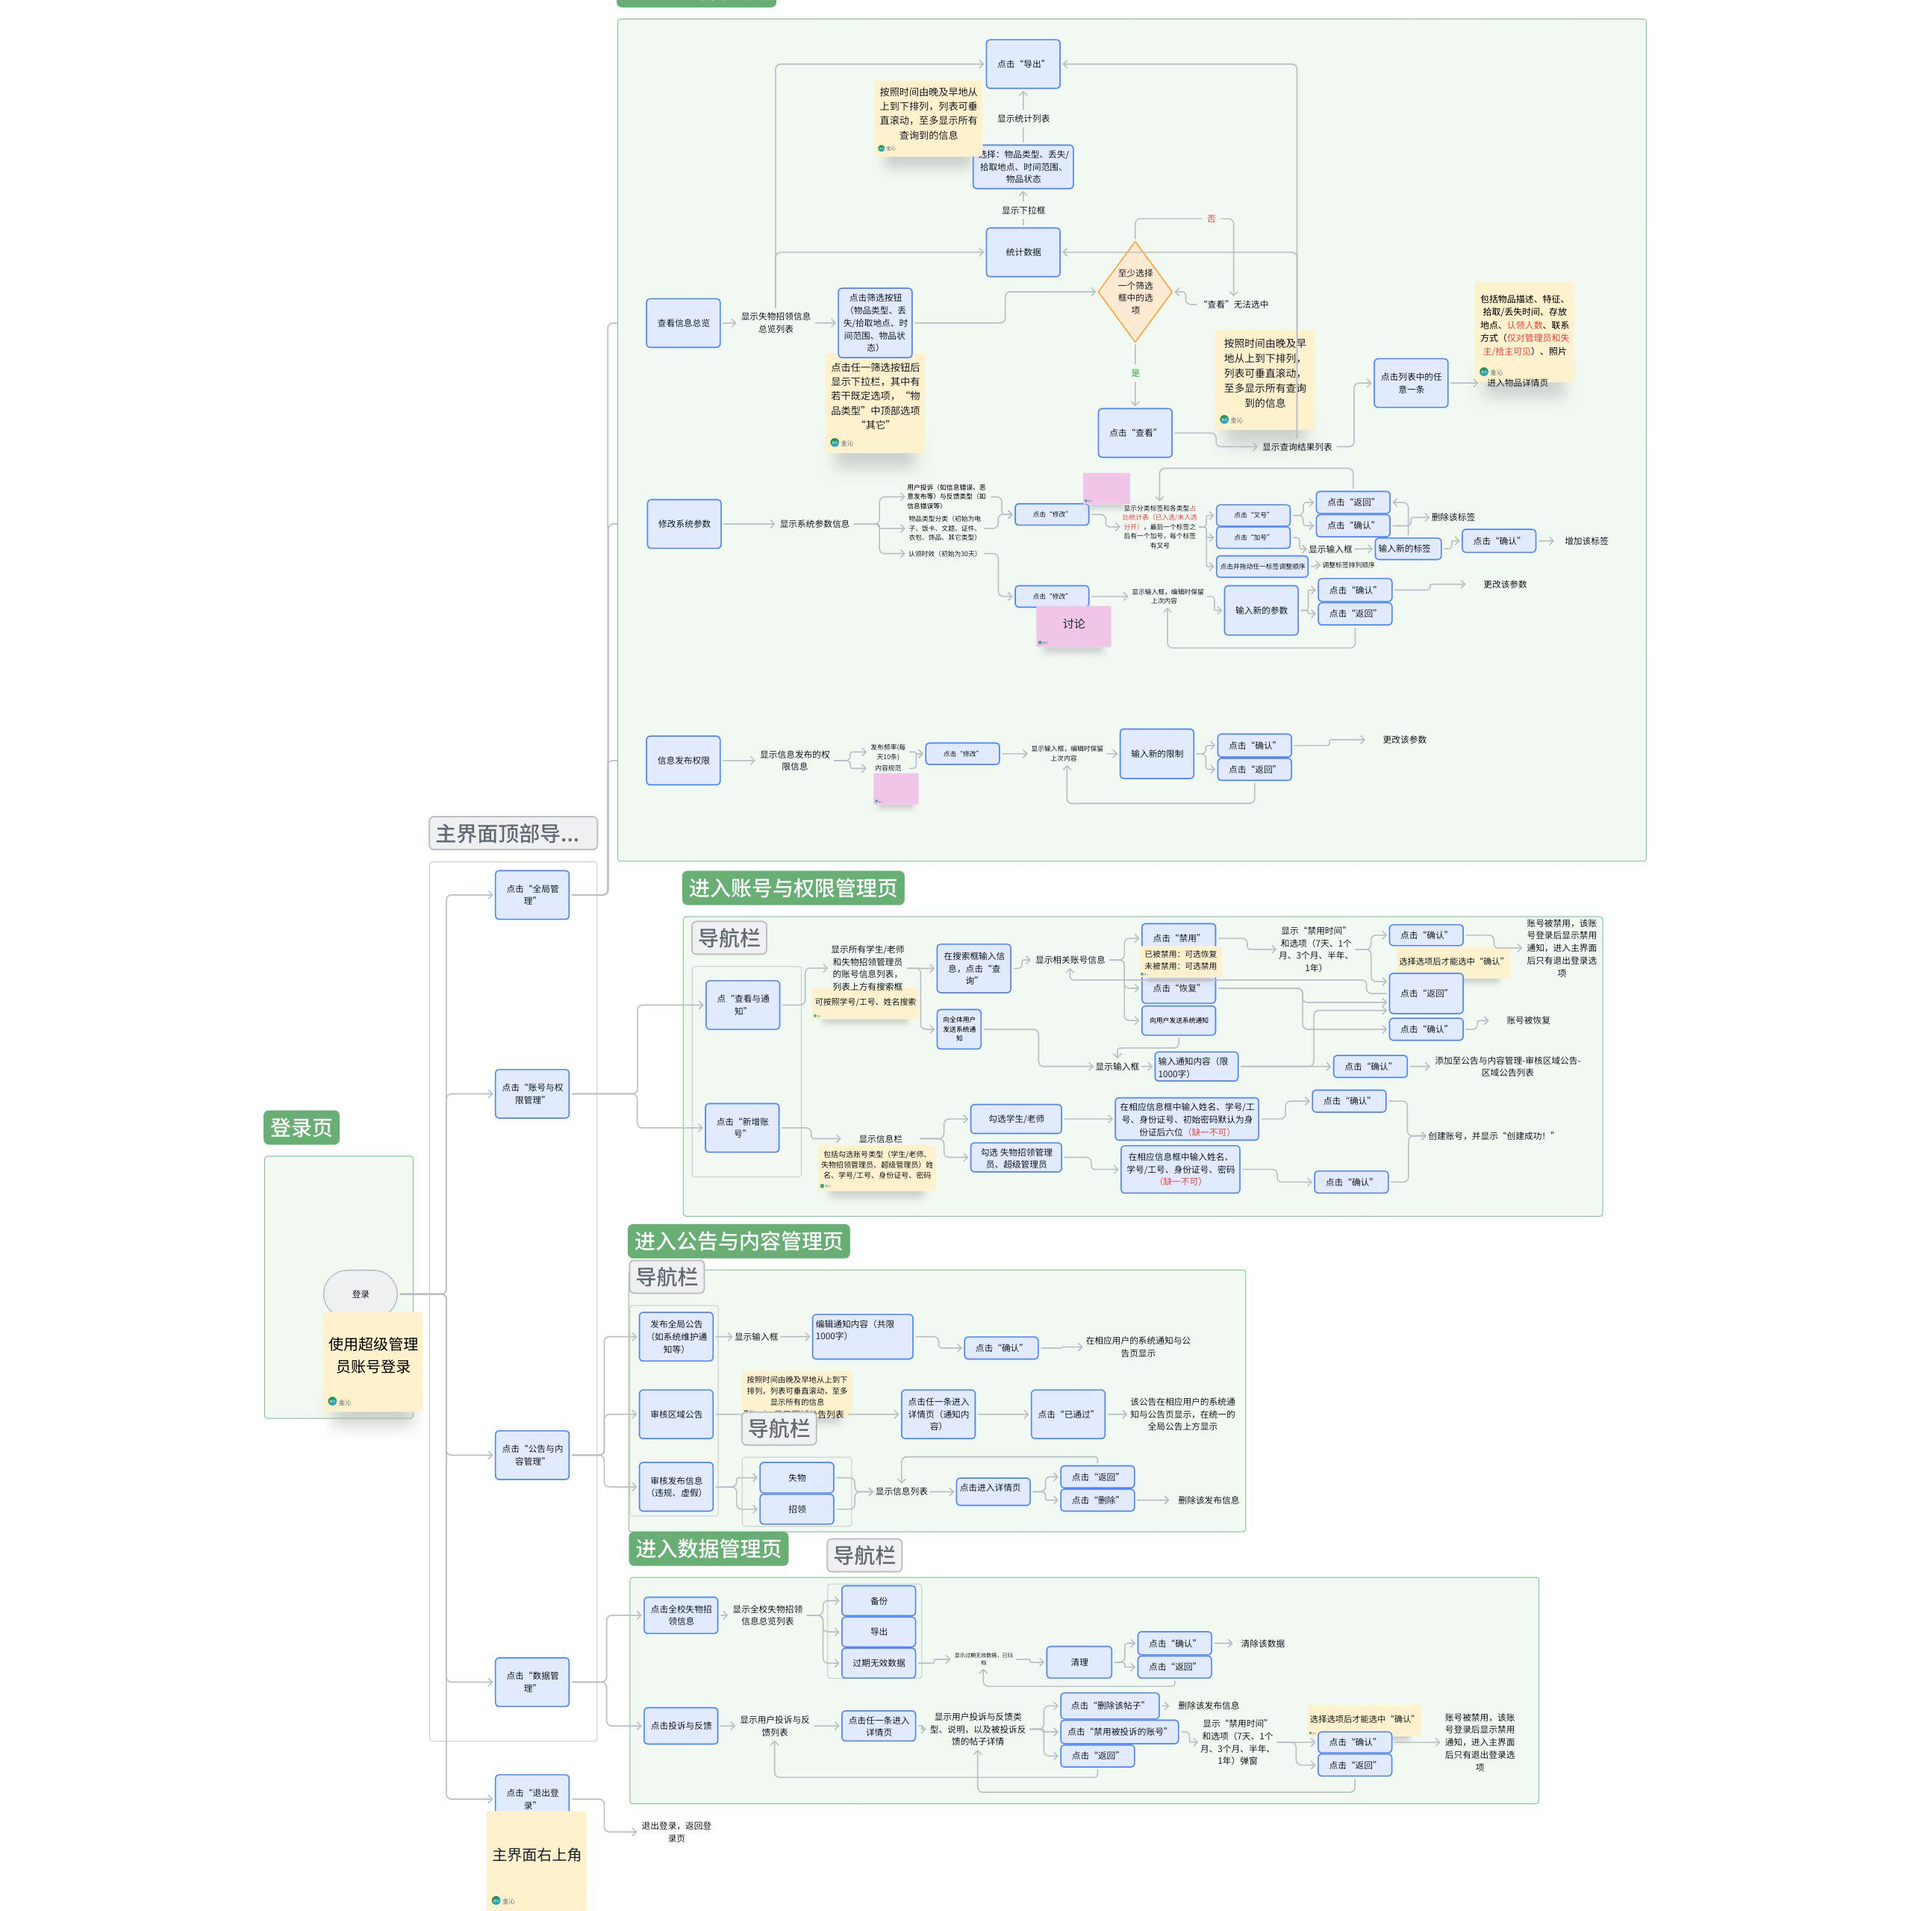

3.2 登录页（同2.2）

3.3 主界面

3.3.1 顶部导航栏
页面名称：顶部导航栏
用户场景：系统管理员在使用失物招领系统的过程中，通过顶部导航栏进行返回主页、进入审核发布信息、管理物品状态状态、维护与查询信息等板块、退出登录的操作。
功能描述： - 返回主页功能：点击左侧图标可返回系统主页。 - 全局管理功能：点击”全局管理”，用户可进入全局管理页 - 账号与权限管理功能：点击”账号与权限管理”，用户可进入账号与权限管理页 - 公告与内容管理功能：点击”公告与内容管理”，用户可进入公告与内容管理页 - 数据管理功能：点击”数据管理”，用户可进入数据管理页 - 退出登录功能：点击退出登录图标，可退出登录
优先级：高
前置条件：系统管理员已登录失物招领系统，并且确认系统公告
需求描述：
组件与布局逻辑 - 导航栏位于页面顶部，图标水平排列。 - 左侧为返回主页图标。 - 中间从左到右依次为”全局管理”、“账号与权限管理”、“公告与内容管理”、“数据管理” - 右侧从左到右依次为退出登录图标。
填充逻辑 - 图标以简洁、易懂的风格呈现，可根据系统整体设计风格进行配色和样式设计。
交互逻辑 - 返回主页交互：点击返回主页图标，页面跳转至系统主页。 - 功能交互：点击顶部中间的”全局管理”、“账号与权限管理”、“公告与内容管理”或”数据管理”，页面跳转至相应的页面 - 退出登录交互：点击退出登录图标，显示确认退出的弹窗
后置条件：无

3.4 全局管理页
页面名称：全局管理页
用户场景：系统管理员需要查看与统计信息、修改系统参数、设置大部权限。通过点击系统主页顶部中间位置”全局管理”板块进入该页面
功能描述： - 查看统计功能：查看全校失物招领信息总览、统计数据。 - 修改参数功能：修改系统参数（如物品类型分类、认领时效等）； - 设置权限功能：设置信息发布的权限限制（如发布频率、内容规范）
优先级：高
前置条件：系统管理员已进入失物招领系统确认通知与公告，且点击主页顶部中间位置”全局管理”板块。
需求描述：
组件与布局逻辑 - 页面顶部：显示”全局管理”、“账号与权限管理”、“公告与内容管理”、“数据管理”、退出登录图标（同系统顶部导航栏）。 - 次级导航栏：“查看信息总览”、“修改系统参数”、“信息发布权限”
查看信息总览页： - 筛选框：位于顶部导航栏下方，显示物品类型、丢失/拾取地点、时间范围、物品状态 - 每个刷筛选类型的隐藏下拉框：包含该筛选类型的既定选项，“物品类型”可选其它类型 - 物品类型：电子、饭卡、文体、证件、衣包、饰品、其它类型 - 丢失/拾取校区：朝晖/屏峰/莫干山 - 时间范围：yyyy/mm/日 - 物品状态：待审核、已通过、已解决、已取消、已驳回、已归档 - 填写”其它类型”物品类型弹窗：物品类型输入框，下方有取消和确认按钮 - “统计数据”、“导出”：位于筛选框下方； - 物品信息列表：按照时间从晚到早的顺序从上到下排列，可垂直滚动查看；每一条显示物品类型、名称、丢失/拾取地点、遗失时间 - 物品详情页：包括物品详情区域和下方的”返回”、“投诉与反馈”、“认领申请”；物品详情区域包括：物品描述、特征、拾取/丢失时间、存放地点、认领人数、联系方式（仅对管理员和失主/拾主可见）、有无悬赏、照片
修改系统参数页： - 系统参数信息： - 用户投诉与反馈类型：恶意发布、信息不全、不实消息、恶心血腥、涉黄信息、其它类型（横向排列） - 物品类型分类（初始为电子、饭卡、文题、证件、衣包、饰品、其它类型）（横向排列） - 认领时效（初始为30天） - “修改”：在用户投诉、物品类型、认领失效标题右侧 - 各个系统参数的标签：各个标题下方 - 分类标签和各类型占比统计表（已入选/其它分开）：在每类标签下方 - “叉号”（每个标签自带）、“加号”（在最后一个标签之后）、标签输入框 - “返回” - “确认” - 时效输入框 - “返回” - “确认”
信息发布权限页： - 信息发布的权限信息 - 发布频率(初始为10条/天) - 内容规范、“《失物招领内容规范》”链接：初始内容：《失物招领内容规范》 - “修改”：在发布频率标题右侧 - 发布频率输入框(初始为10条/天)：仅数字，单位（条/天） - “返回”、“确认”
填充逻辑
查看信息总览页： - “其它类型”物品类型输入框：限15字 - 物品信息列表：按照时间从晚到早的顺序从上到下排列，每一条显示物品类型、名称、丢失/拾取地点、遗失时间 - 物品详情页：物品详情区域从上到下依次为：物品类型、名称、物品状态、描述特征、拾取/丢失校区、具体地点、时间范围、存放地点、认领人数、联系方式（仅对管理员和失主/拾主可见）、有无悬赏、照片（最多显示3张，居左排列）
修改系统参数页（输入框内显示用户点击”修改”之前的数据）： - 标签输入框（初始为电子、饭卡、文题、证件、衣包、饰品、其它类型）：限15字 - 时效输入框（初始为30天）：仅数字，单位是（天）
信息发布权限页（输入框内显示用户点击”修改”之前的数据）： - 发布频率输入框(初始为10条/天)：仅数字，单位（条/天）
交互逻辑
查看信息总览页： - 信息筛选与查看交互： - 鼠标悬停或点击任一筛选选项：显示下拉栏，鼠标移开该区域则隐藏下拉栏。 - 点击”查看”：显示物品信息列表；若选择筛选项则按筛选条件过滤。 - 鼠标在列表中滚动：列表垂直滚动显示更多物品的信息。 - 点击列表中任一条进入该物品详情页。 - 点击”统计数据”：显示按照筛选标准统计的表格 - “导出”：显示按照筛选标准统计的表格之后，才可选中；点击”导出”，导出数据
修改系统参数页： - 点击用户投诉和物品类型分类标题旁的”修改”：相应的系统参数变为标签 - 点击”叉号”：显示”返回”“确认” - 点击”返回”：隐藏”返回”“确认” - 点击”确认”：删除该标签 - 点击”加号”：显示标签输入框；显示”返回”“确认” - 输入文字 - 点击”确认”：增加该标签 - 点击”取消”：隐藏”返回”“确认” - 点击并拖动任一标签调整顺序 - 点击认领时效标题旁的”修改”：显示”返回”“确认” - 显示输入框 - 编辑内容 - 点击”确认”：更改该参数 - 点击”返回”：隐藏”返回”“确认”；不更改原本数据
信息发布权限页： - 点击”发布频率”旁的修改：显示输入框 - 编辑内容 - 点击”确认”：更改该参数 - 点击”返回”：隐藏”返回”“确认”；不更改原本数据 - 点击”《失物招领内容规范》“链接：跳转至该文档 - 当前后端仅支持外链展示，不提供内容在线编辑接口
后置条件：无
实现说明：系统参数由配置表驱动；更新物品类型或反馈类型时，会将历史数据中被删除类型迁移到”其它类型”，以保证统计与历史记录可用。

3.5 账号与权限管理页
页面名称：“账号与权限管理页”页面
用户场景：系统管理员点击系统主页中间侧”账号与权限管理”板块进入该页面，查看、管理账号信息，向指定用户或全体用户发送系统通知。
功能描述： - 查看功能：查看所有学生/老师和失物招领管理员的账号信息 - 账号管理功能：新增、禁用失物招领管理员账号 - 通知功能：向指定用户或全体用户发送系统通知
优先级：高
前置条件：系统管理员已登录失物招领系统，且点击主页中间”账号与权限管理”板块。
需求描述：
组件与布局逻辑 - 页面顶部：显示”全局管理”、“账号与权限管理”、“公告与内容管理”、“数据管理”、退出登录图标（同系统顶部导航栏）。 - 次级导航栏：“管理与通知”、“新增账号”
管理与通知页： - 搜索框：位于次级导航栏下方，居左对齐；灰色文字提示：可按照学号/工号、姓名搜索 - “查询”、“发送全体系统通知”：搜索框右侧 - “查询”：用户在搜索框输入信息后，才可选中 - 通知输入框：页面中央；初始隐藏，点击”发送全体系统通知”后显示 - “确认”“返回” - 所有学生/老师和失物招领管理员的账号信息列表：搜索框下方；查询之前显示，查询后隐藏 - 显示：工号/学号/超级管理员账号登录、姓名、身份证号、学生/老师/失物招领管理员/系统管理员 - 搜索后的学生/老师和失物招领管理员的账号信息列表 - “禁用”、“恢复”、“发送系统通知”：每条账号信息后方都有，居右对齐 - 账号已被禁用：“禁用”不可选中 - 账号未被禁用：“恢复”不可选中 - 禁用时间弹窗：页面中央；初始隐藏，点击”禁用”后显示 - 选项：7天、1个月、半年、1年；仅可选一个 - “确认”“返回”：勾选后才可选中”确认” - 确认恢复弹窗：页面中央；初始隐藏，点击”恢复”后显示 - “确认”“返回” - 通知输入框：页面中央；初始隐藏，点击”发送系统通知”后显示 - “确认”“返回”
新增账号页： - 小导航栏：学生/老师、失物招领管理员/系统管理员，次级导航栏下方 - 信息填写栏 - 学生/老师：输入框：姓名、学号/工号、身份证号、密码（初始密码默认为身份证后六位）（缺一不可） - 失物招领管理员/系统管理员：输入框：姓名、学号/工号、身份证号、密码（分配的密码）（缺一不可） - “确认”：信息填写栏下方 - 文字提示”创建成功！“：页面中央；初始隐藏，点击”确认”并通过系统验证后显示
填充逻辑 - 搜索框：无输入时填充灰色文字提示”可按照学号/工号、姓名搜索” - 通知输入框：限1000字 - 信息填写栏：除了密码输入框，其余输入框初始为空 - 姓名、学号/工号、身份证号、初始密码默认为身份证后六位/分配的密码：从上到下排列 - 姓名：限10字 - 学号/工号：仅数字 - 身份证号：仅身份证格式 - 密码（初始密码默认为身份证后六位/分配的密码）：仅数字；无输入时填充灰色文字提示”初始密码默认为身份证后六位”/“分配的密码”
交互逻辑 - 点击”管理与通知”：切换到管理与通知页 - 展示所有学生/老师和失物招领管理员的账号信息列表
搜索功能： - 点击输入框，填充文字消失，出现光标引导用户输入对应信息； - 点击”查询”根据用户输入关键词检索对应账号信息展示。 - 账号已被禁用：“禁用”不可选中 - 账号未被禁用：“恢复”不可选中
点击”禁用”： - 显示禁用时间弹窗 - 勾选选项：7天、1个月、半年、1年；仅可选一个 - “确认”“返回”：勾选后才可选中”确认” - 点击”确认”：账号被禁用，该账号登录后显示禁用通知，进入主界面后只有退出登录选项；在禁用时间之后自动恢复正常 - 点击”返回”：隐藏禁用时间弹窗
点击”恢复”： - 显示确认恢复弹窗：初始隐藏，点击”恢复”后显示 - 点击”确认”：账号恢复正常 - 点击”返回”：隐藏确认恢复弹窗
点击”发送系统通知”： - 显示通知输入框 - 输入文字 - 点击”确认”：上传数据，内容无需审核，内容同步到该用户的通知公告弹窗-通知公告区域中 - 点击”返回”：隐藏通知输入框
点击”发送全体系统通知”： - 显示通知输入框 - 输入文字 - 点击”确认”：内容同步到所有用户的通知公告弹窗-通知公告区域中 - 点击”返回”：隐藏通知输入框
点击”新增账号”：切换到新增账号页 - 点击”学生/老师”/“失物招领管理员/系统管理员” - 显示相应的信息填写栏 - 在输入框输入文字 - 点击”确认”：进行系统验证，通过验证、上传数据完成后显示文字提示”创建成功！”
后置条件：无

3.6 公告与内容管理页
页面名称：“公告与内容管理页”页面
用户场景：系统管理员点击系统主页中间侧”公告与内容管理”板块进入该页面，向全体用户发送系统通知，审核区域公告，删除发布信息。
功能描述： - 发布全局公告（如系统维护通知等）； - 审核管理员发布的区域公告； - 删除违规、虚假的发布信息
优先级：高
前置条件：系统管理员已登录失物招领系统，且点击主页中间”公告与内容管理”板块。
需求描述：
组件与布局逻辑 - 页面顶部：显示”全局管理”、“账号与权限管理”、“公告与内容管理”、“数据管理”、退出登录图标（同系统顶部导航栏）。 - 次级导航栏：“发布全局公告”、“审核区域公告”、“审核发布信息”
发布全局公告页： - 公告输入框：位于次级导航栏下方，居左对齐；灰色文字提示：限1000字 - “确认”：公告输入框下方
审核区域公告页： - 区域公告列表：位于次级导航栏下方 - 每条显示：区域公告标题、发布日期（yyyy/mm/日） - 按照时间由晚及早地从上到下排列，列表可垂直滚动，至多显示所有的信息 - 区域公告详情页：从上到下排列 - 公告标题 - 通知内容 - 发布日期（yyyy/mm/日）：在详情页右下角 - “已通过”：在详情页底部
审核发布信息页： - 小导航栏：“失物”、“招领” - 发布信息列表 - 物品详情页 - 物品详情页：包括物品详情区域和下方的”返回”、“投诉与反馈”、“认领申请”；物品详情区域包括：物品类型、名称、物品状态、描述特征、拾取/丢失校区、具体地点、时间范围、存放地点、认领人数、联系方式（仅对管理员和失主/拾主可见）、有无悬赏、照片 - “返回”“删除”
填充逻辑 - 公告输入框：灰色文字提示：限1000字
交互逻辑 - 点击”发布全局公告”：切换至发布全局公告页 - 公告输入框：输入文字 - 点击”确认”：上传数据，在相应用户的系统通知与公告页显示 - 点击”审核区域公告”：切换至审核区域公告页 - 区域公告列表：列表可垂直滚动 - 点击任一条进入区域公告详情页 - 区域公告详情页：“已通过”：该公告在相应用户的系统通知与公告页显示 - 点击”审核发布信息”：切换至审核发布信息页 - 小导航栏：点击”失物”/“招领”，切换至相应的发布信息列表 - 发布信息列表：列表可垂直滚动 - 点击任一条进入区域公告详情页 - 物品详情页：点击”返回”：返回审核发布信息页；点击”删除”：删除该发布信息
后置条件：无

3.7 数据管理页
页面名称：数据管理页
用户场景：系统管理员需要导出、清理数据，处理用户投诉与反馈（如信息错误、恶意发布等）。通过点击系统主页顶部中间位置”数据管理”板块进入该页面
功能描述： - 导出：导出全校失物招领系统数据； - 清理数据：清理过期无效数据； - 处理反馈：处理用户投诉与反馈（如信息错误、恶意发布等）
优先级：高
前置条件：系统管理员已进入失物招领系统确认通知与公告，且点击主页顶部中间位置”全局管理”板块。
需求描述：
组件与布局逻辑 - 页面顶部：显示”全局管理”、“账号与权限管理”、“公告与内容管理”、“数据管理”、退出登录图标（同系统顶部导航栏）。 - 次级导航栏：“全校失物招领信息”、“投诉与反馈”
全校失物招领信息页： - “导出”、“过期无效数据”：位于次级导航栏下方 - “清理”：位于”导出”、“过期无效数据”的下方，初始隐藏，点击”过期无效数据”后显示 - 确认清理弹窗：初始隐藏，点击”清理”后显示 - “确认”“返回” - 全校失物招领信息总览列表：按照时间从晚到早的顺序从上到下排列，可垂直滚动查看；每一条显示物品类型、名称、丢失/拾取地点、遗失时间 - 过期无效信息（物品状态为已归档、待审核已删除、已通过已取消的发布信息）总览列表：按照时间从晚到早的顺序从上到下排列，可垂直滚动查看；每一条显示物品类型、名称、丢失/拾取地点、遗失时间
投诉与反馈页： - 用户投诉与反馈列表：按照时间从晚到早的顺序从上到下排列，可垂直滚动查看；每一条显示投诉与反馈类型、时间 - 投诉反馈详情页： - 投诉与反馈区域：投诉与反馈类型、时间、说明 - 被反馈的物品详情区域：投诉与反馈区域下方 - “删除该帖子”、“禁用被投诉的账号”、“返回”：被反馈的物品详情区域下方 - “禁用被投诉的账号”：禁用时间弹窗：页面中央；初始隐藏，点击”禁用被投诉的账号”后显示 - 选项：7天、1个月、半年、1年；仅可选一个 - “确认”“返回”：勾选时间后才可选中”确认”
交互逻辑 - 点击”全校失物招领信息”：切换至全校失物招领信息页： - 点击”导出”：导出全校失物招领系统数据 - 点击”过期无效数据”：全校失物招领信息总览列表变为过期无效信息总览列表；显示”清理” - “清理”：初始隐藏，点击”过期无效数据”后显示 - 点击”清理”：显示确认清理弹窗 - 点击”确认”：清除过期无效数据；隐藏确认清理弹窗 - 点击”返回”：隐藏确认清理弹窗 - 全校失物招领信息总览列表：按可垂直滚动查看； - 点击”投诉与反馈”：切换至投诉与反馈页 - 用户投诉与反馈列表：可垂直滚动查看； - 点击任一条进入投诉反馈详情页 - 投诉反馈详情页：点击”删除该帖子”：删除该发布信息；“返回”：跳转至投诉与反馈页 - 点击”禁用被投诉的账号”：显示禁用时间弹窗 - 选项：7天、1个月、半年、1年；仅可选一个 - “确认”“返回”：勾选后才可选中”确认” - 点击”确认”：账号被禁用，该账号登录后显示禁用通知，进入主界面后只有退出登录选项；在禁用时间之后自动恢复正常 - 点击”返回”：隐藏禁用时间弹窗
后置条件：无
实现说明：导出功能按数据域生成多 Sheet Excel（用户、发布、认领、反馈、公告、审计日志、系统配置）；过期清理通过专用接口删除无效数据。

